50 ANS DE EL PRIMERO
Triada en cofre

El legendario cronógrafo de alta frecuenta El Primero celebra medio siglo de vanguardia y precisión. En homenaje a su mítico destino, Zenith propone a los fans de la marca un cofre aniversario compuesto por tres cronógrafos con los emblemáticos contadores tricolor. Una reedición fiel al primer modelo El Primero de 1969 ; un Chronomaster El Primero con movimiento optimizado y un Defy El Primero 21 a la 1/100ª de segundo. La trilogía limitada a 50 ejemplares conjuga la alta frecuencia con los tiempos cortos.

Pasado, presente y futuro. El Primero corre por las venas de Zenith desde hace 50 años. La historia de esta estrella de la alta frecuencia, nacida en 1969, continúa hoy y mañana con el icónico Chronomaster el Primero y el futurista Defy. Para celebrar el destino único de El Primero –primer cronógrafo automático integrado y el más preciso del mundo- Zenith invita a un viaje en el tiempo. El cofre aniversario contiene tres modelos El Primero que trazan la evolución técnica y estética de esta leyenda de precisión. Presentado en un estuche entre tecnológico y tradicional, este trío de coleccionista con contadores « con sello propio » se presta a todas las expectativas : vintage, clásico o moderno. Una cuarta almohadilla, aún vacía, está lista para acoger la próxima realización de Zeniht en el universo de la alta frecuencia: ¡la 1/1000ª de segundo!

Modelo de innovación
Desde el 10 de enero de 1969, fecha de presentación del famoso cronógrafo El Primero (en español en el original), Zenith mora en el universo de la alta frecuencia. Continuamente dotado de los nuevos avances técnicos y estéticos, imposible de destronar, el icono de precisión se declina desde hace medio siglo en las distintas colecciones de la Manufactura. Vuelta a finales de los años 1960, marcados por una revolución relojera : el nacimiento de El Primero, primer cronógrafo automático de la historia. Sus atributos innovadores –cadencia de 36.000 alternancias por hora, construcción integrada con rueda de pilares, rotor central sobre rodamiento de bolas y autonomía de más de 50 horas (una proeza para una frecuencia tan alta)– hacen de él el cronógrafo más preciso del mundo y el único capaz de medir los tiempos cortos a la 1/10ª de segundo. Además de sus características revolucionarias, El Primero definió nuevos códigos visuales mediante una gama de colores en contraste que reforzaban la legibilidad de los contadores : gris claro para los segundos, azul para los minutos y antracita para las horas. Esta combinación se convertirá rápidamente en un emblema de la Casa.

Versión original
Si bien desde su invención El Primero no ha dejado de evolucionar e inspirar nuevas creaciones para convertirse en un prototipo codiciado por los entendidos, hasta ahora nunca Zenith había presentado una reedición fiel al modelo original. Lo cual se ha conseguido ahora, ya que el cofre aniversario, limitado a 50 piezas, comprende en su primer compartimiento la réplica perfecta del cronógrafo El Primero de 1969. Una primicia histórica que confiere a este reloj vintage un aura simbólica particular. Caja de 38 mm en acero, cristal abombado con efecto lupa, contadores tricolores, escala taquimétrica, tipografía, formas de las agujas e índices, correa de piel, todos los códigos originales se encuentran presentes. Incluso la forma las de las asas y de los pulsadores tipo seta han sido reproducidos como en el original en este reloj « revival ». Para hacer renacer el espíritu de los atributos originales del ilustre antecesor, los ingenieros y constructores de Zenith han efectuado una reconstrucción : un ejemplar auténtico del museo de la marca ha sido íntegramente escaneado con láser para restituir cada uno de sus componentes.
Las únicas libertades que se han tomado son el fondo que, inicialmente cerrado, desvela ahora el movimiento y el logo, que ha sido actualizado en la corona. En cuanto al motor, se trata de la versión actual del calibre automático El Primero de rueda de pilares, al ritmo de 36.000 alternancias por hora, con una precisión a la 1/10ª de segundo y una reserva de marcha de 50 horas. Como en sus orígenes, indica las funciones de horas, minutos, pequeño segundero, cronógrafo, taquímetro y fecha a las 4h30.

Chronomaster 2.0
Descendiente directo de El Primero, el Chronomaster de Zenith es la encarnación contemporánea más emblemática. Un Chronomaster se reconoce a primera vista. Su imponente estatura, su icónico diseño y su mecánica de alta frecuencia están inscritos en el ADN de la Manufactura. Así, para celebrar el mítico modelo que lo ha engendrado, el segundo reloj del cofre es un Chronomaster, equipado con un motor El Primero de nueva generación y dotado de un bisel de cerámica negra inédita. Rebautizado El Primero 3600, su movimiento se presenta en una versión optimizada. Una modernización que ha sido realizada respetando la arquitectura y el reconocido rendimiento del legendario El Primero. Este calibre de alta frecuencia, al ritmo de 36.000 alternancias por hora, logra la proeza de medir con precisión la décima de segundo y ofrecer su lectura directa sobre la esfera y el bisel. Dicho de otro modo, la aguja del cronógrafo efectúa una vuelta de esfera en 10 segundos, indicando con cada salto la décima de segundo sobre 100 graduaciones. Con esta versión 2.0, la construcción original del cronógrafo El Primero, compuesta por una rueda de pilares y un embrague lateral por báscula, es visualmente puesta de relieve y replanteada para incrementar la fiabilidad y la precisión. De este modo, se ha integrado una parada de segundos para la puesta en hora y una reserva de marcha de hasta 60 horas, por solo citar los elementos más llamativos. Además de los atributos maximizados, el nuevo Chronomaster ofrece una aire más moderno y deportivo que sus contemporáneos, con una caja de 42 mm en acero coronada por un bisel graduado de cerámica negra, una masa oscilante en forma de estrella y una correa de caucho con pespuntes en contraste.

Faceta futurista
Como última faceta de esta trilogía, el cronógrafo Defy El Primero 21 se abre a la relojería futurista. Un futuro que se reserva excepcionales realizaciones, como así lo sugiere la cuarta almohadilla del estuche, dejada voluntariamente vacía para acoger los próximos logros de Zenith en el dominio de la alta frecuencia. Pero por el momento, paso al presente con el Defy El Primero, encarnación ultramoderna del legendario El Primero. En su imponente caja de 44 mm de titanio late un movimiento mecánico revolucionario. Oscilando a una frecuencia de 360.000 alternancias/hora (50 Hz), es decir, diez veces más que su antecesor, mide e indica la centésima de segundo sobre un realce graduado de 1 a 100. Su rúbrica dinámica exclusiva –la aguja fulgurante realiza una vuelta completa de la esfera en un segundo- materializa la precisión y las excepcionales prestaciones de este motor surgido de la ingeniería moderna que aborda dos « cajas de cambio » independientes, una para la hora y otra para el cronógrafo. Su esfera esqueletada reviste por primera vez tres contadores rellenos con los colores originales –denominador común de esta edición «tributo»- y sus líneas contemporáneas, formadas por una amplia corona acanalada, pulsadores planos y astas cortas, se funden en la muñeca mediante una correa de caucho recubierta de piel de aligátor negra.

Paleta de grises
Realizados en 50 ejemplares cada uno, los tres modelos aniversario El Primero, así como la almohadilla vacía destinada a acoger un futuro cronógrafo a la 1/1000 de segundo, se presentan en un cofre que simboliza la evolución y el futuro de Zenith en el campo de la alta frecuencia. Matices de gris, notas de piel, boiserie de acabados contemporáneos, el estuche mezcla tradición relojera e innovación en las prestaciones y la precisión.

Integrando una pantalla táctil, la tapa gris satinado ornada con un logo aniversario, se abre a la reproducción de un banco de trabajo relojero en miniatura, con mecanismo de reloj sobre soporte, sistema de iluminación orientable, lupa y destornillador. Protegida por llave, la parte inferior de la pantalla contiene un cajón en el que se acomodan los tres cronógrafos El Primero. Guiño al pasado, el cofre contiene un auténtico molde del puente de rueda de embrague del cronógrafo (uno de los componentes emblemáticos del movimiento El Primero). Este molde es una invitación a los compradores para venir a descubrir la manufactura de Le Locle y a estampar manualmente dos puentes de rueda de embrague. Uno volverá al comprador en su cofre, mientras que el otro, grabado con su nombre, será colocado, como un testimonio histórico, sobre la pared de entrada del famoso granero de Charles Vermot, el relojero de Zenith que, en plena crisis del cuarzo a comienzos de los años 1970, salvó de la destrucción los elementos esenciales para la producción del calibre El Primero –conservándolos en secreto en este mismo granero- y así permitir su renacimiento en 1984.

ZENITH: El futuro de la Relojería suiza
Desde 1865, Zenith se ha guiado por la autenticidad, el atrevimiento y la pasión a la hora de superar los límites de la excelencia, la precisión y la innovación. Poco después de su fundación en Le Locle por el visionario relojero Georges Favre-Jacot, Zenith se ganó el reconocimiento del sector por la precisión de sus cronómetros, con los que ha ganado 2333 premios de cronometría en siglo y medio de existencia: un récord absoluto. Famosa por su legendario calibre El Primero de 1969, que permite medir tiempos cortos con una precisión de una décima de segundo, la Manufactura ha desarrollado desde entonces más de 600 variantes de movimientos. Actualmente, Zenith ofrece con el Defy El Primero 21 una nueva y fascinante perspectiva de la medición del tiempo, incluido el cronometraje de las centésimas de segundo, así como una nueva dimensión en la precisión mecánica con el reloj más preciso del mundo: el Defy Lab del siglo XXI. Impulsado por el legado —nuevamente reforzado— de una orgullosa tradición de pensamiento dinámico y vanguardista, Zenith está escribiendo su futuro… y el futuro de la relojería suiza.

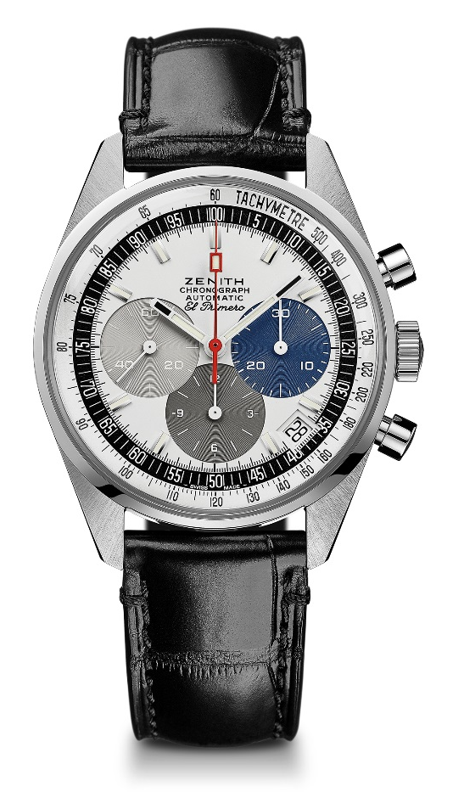
EL PRIMERO A386 REVIVAL
TECHNICAL DETAILS

Reference: 03.A386. 400/69.C815

KEY POINTS
Original Revival of the 1969 Reference A386:
The first ever El Primero Model
Original 1969 case with 38 mm diameter
Automatic El Primero column-wheel chronograph

MOVEMENT
El Primero 400, Automatic
Calibre: 13``` (Diameter: 30 mm)
Movement thickness: 6.6.mm
Components: 278
Jewels: 31
Frequency: 36,000 VpH (5 Hz)
Power-reserve: min. 50 hours
Finishes: Oscillating weight with “Côtes de Genève”. motif

FUNCTIONS
Hours and minutes in the centre
Small seconds at 9 o'clock
Chronograph:
- Central chronograph hand
- 12-hour counter at 6 o'clock
- 30-minute counter at 3 o'clock
Tachymetric scale
Date indication at 4:30

CASE, DIAL & HANDS
Diameter: 38 mm
Diameter opening: 33.05 mm
Thickness: 12.60 mm
Crystal: Domed sapphire crystal with anti-reflective treatment on both sides
Case-back: Transparent sapphire crystal
Material: Stainless steel
Water-resistance: 10 ATM
Dial: White-lacquered dial with three different-coloured counters
Hour-markers: Rhodium-plated, faceted and coated with Super-LumiNova SLN C3
Hands: White, faceted and coated with Super-LumiNova SLN C3

STRAP & BUCKLE
Black alligator leather strap with protective rubber lining
Stainless steel pin buckle
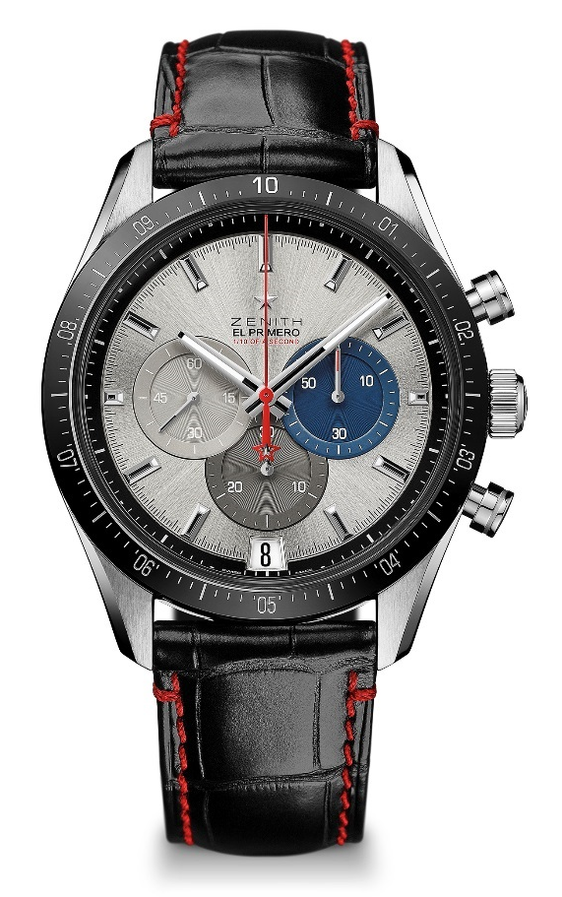
CHRONOMASTER 2 EL PRIMERO
TECHNICAL DETAILS

Reference: 03.3001.3600/69.C816

KEY POINTS
Entirely redesigned movement to pay tribute to the 50th Anniversary of the legendary El Primero movement
Automatic El Primero column-wheel chronograph able to measure and display the 1/10th of a second
1/10th of a second indication on the ceramic bezel
Increased power reserve of 60 hours
Stop second mechanism
Certified Chronometer

MOVEMENT
El Primero 3600, Automatic
Calibre: 13¼``` (Diameter: 30 mm)
Frequency: 36,000 VpH (5 Hz)
Power-reserve: approx. 60 hours
Finishes: New star-shaped oscillating weight with satined finishings

FUNCTIONS
Hours and minutes in the centre
Small seconds at 9 o'clock
1/10th of a second Chronograph:
- Central chronograph hand that makes one turn in 10 seconds
- 30-minute counter at 6 o'clock
- 60-second counter at 3 o'clock
Date indication at 6 o'clock

CASE, DIAL & HANDS
Diameter: 42 mm
Diameter opening: 37.1 mm
Thickness: 12.75 mm
Crystal: Domed sapphire crystal with anti-reflective treatment on both sides
Case-back: Transparent sapphire crystal
Material: Stainless steel
Water-resistance: 10 ATM
Dial: Silver-toned sunray-patterned dial three different-coloured
Hour-markers: Rhodium-plated, faceted and coated with Super-LumiNova SLN C1
Hands: Rhodium-plated, faceted and coated with Super-LumiNova SLN C1

STRAP & BUCKLE
Black rubber with red stitchings
Steel double folding clasp
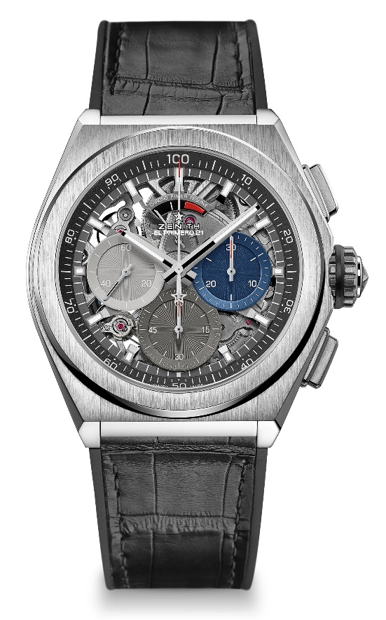
DEFY EL PRIMERO 21
TECHNICAL DETAILS

Reference: 95.9012.9004/69.R582

KEY POINTS
1/100th of a second Chronograph movement
Exclusive dynamic signature of one rotation per second
1 escapement for the Watch (36,000 VpH - 5 Hz) ;
1 escapement for the Chronograph (360,000 VpH - 50Hz)
Certified Chronometer

MOVEMENT
El Primero 9004, Automatic
Calibre: 14½``` (Diameter: 32 mm)
Movement thickness: 7.9 mm
Components: 293
Jewels: 53
Frequency: 36,000 VpH (5 Hz)
Power-reserve: min. 50 hours
Finishes: Special oscillating weight with satined finishings

FUNCTIONS
Hours and minutes in the centre
Small seconds at 9 o'clock
1/100th of a second Chronograph:
- Central chronograph hand
- 30-minute counter at 3 o'clock
- 60-second counter at 6 o'clock
- Chronograph power-reserve indication at 12 o'clock

CASE, DIAL & HANDS
Diameter: 44 mm
Diameter opening: 35.5 mm
Thickness: 14.50 mm
Crystal: Domed sapphire crystal with anti-reflective treatment on both sides
Case-back: Transparent sapphire crystal
Material: Brushed titanium
Water-resistance: 10 ATM
Dial: Openworked with three different-coloured counters
Hour-markers: Rhodium-plated, faceted and coated with Super-LumiNova SLN C1
Hands: Rhodium-plated, faceted and coated with Super-LumiNova SLN C1

STRAP & BUCKLE
Black Rubber with black alligator leather coating
Titanium double folding clasp

